采集数据格式说明

# 数据文件结构

解压采集数据文件包，里面的每个文件夹按设备型号命名，例如“Mi 10 Pro”。

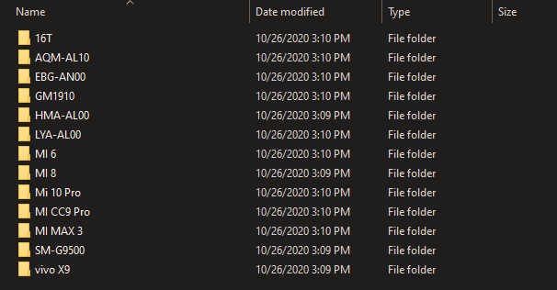

每个设备文件夹下的一个zip压缩文件是一次数据采集文件，文件以“用户识别码-月日-时分秒.zip”格式命名，例如：“1a066a-1023-103151.zip”。

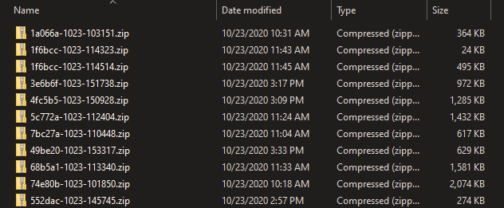

解压数据采集文件，内有6组数据文件，按此格式命名：“月日-时分秒-数据类型.txt”，例如“1023-103151-acc.txt”。

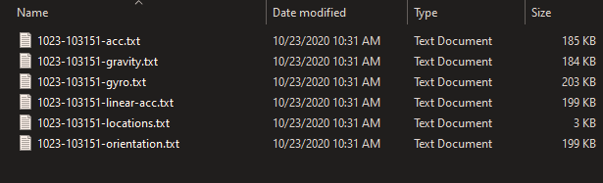

# 数据说明

## 坐标系定义

### 设备坐标系

设备坐标系的参考系为设备本身，x轴在手机屏幕上，指向屏幕正右方。y轴也在手机屏幕上，指向屏幕正上方，z轴垂直于手机屏幕，如下图所示：

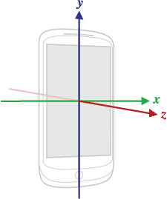

### 世界坐标系

世界坐标系的y轴平行于地面，指向北极，x轴垂直于y轴，指向正东，z轴垂直于地面指向上方，如下图所示：

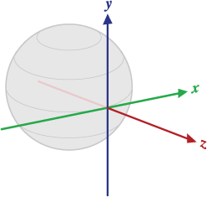

## 数据类型和字段

除位置数据外，每种数据的x,y,z表示对应坐标轴下的数值，timestamp表示每行数值采样时的unix时间戳，精确到毫秒。

### acc.txt：加速度数据

加速度数据有4个字段：x,y,z,timestamp，参考系为设备坐标系。

每个轴上数值表示加速度在该轴上的分量。注意：加速度计无法测量到重力加速度，所以，如果将设备正面向上静止摆放在一个水平面上，由于要减去重力加速度，理论上加速度计的读数是：x:0,y:0,z:9.8。

### linear-acc.txt：线性加速度

线性加速度数据有4个字段：x,y,z,timestamp，参考系为设备坐标系。

线性加速度是算法处理后，除去重力加速度影响后的加速度计读数。每个轴上数值表示加速度在该轴上的分量。如果将设备正面向上静止摆放在一个水平面上，理论上加速度计的读数是：x:0,y:0,z:0。

### gravity.txt：重力加速度

重力加速度数据有4个字段：x,y,z,timestamp，参考系为设备坐标系。

重力加速度是算法处理计算出的重力加速度在三个轴上的分量。如果将设备正面向上静止摆放在一个水平面上，理论上加速度计的读数是：x:0,y:0,z:-9.8。

### gyro.txt 陀螺仪数据。

陀螺仪数据数据有4个字段：x,y,z,timestamp，参考系为设备坐标系。

每个轴上的数据表示设备绕着该轴的旋转角速度。

### orientation.txt：手机姿态数据

手机姿态数据数据有4个字段：x,y,z,timestamp，参考系为世界坐标系。

每个轴上的数据表示设备绕着该轴的旋转角度。

注意：手机姿态数据由磁场传感器，加速度传感器和陀螺仪融合得出，由于环境中存在磁场干扰，陀螺仪的z轴数据与实际值一般存在15度左右的偏差，有些地方可能会有30度以上的误差。而陀螺仪有漂移现象，x轴和y轴的数据可能存在1-5度偏差。

### location.txt：位置数据

位置数据包含x,y,floorNum,timestamp字段，分别为x,y坐标，楼层号和时间戳。

注意：由于采集软件存在Bug，可能存在楼层号丢失问题，但是对于此次数据采集楼层号可以手动添加。